«Один за всех и все за одного»
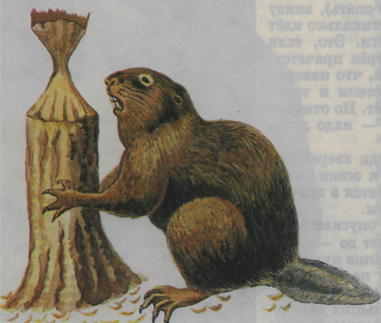
1 ЭТАП
Задача.
Ни один отряд зверей не распространён так широко по свету, как грызуны и ни водном отряде нет такого изобилия видов: более 1700 видов грызунов – это $\frac{2}{5}$ всех млекопитающих.
Бобр - самый крупный грызун России, длиной до 1метра, а весом до 30кг. Внушительный зверь. В бобровой шубе ходит!
Бобры возводят плотины на лесных речках и ручьях, затапливая их и превращая в глубокие пруды.
Чтобы построить плотину, они сначала перегораживают реку стволами деревьев. На них наваливают ветки, камни и прочно скрепляют глиной. На строительство плотины длиной 7 метров у семейства бобров уходит всего неделя.
Обычно высота плотины не более 1 м 50 см, а длина не превышает 10 м. Хотя известны и такие, длина которых достигает 700м. Например, в Америке у бобров есть плотина высотой 4$\frac{3}{10}$метра, шириной у основания – 7 метров, а длиной 652 метра.
На затопленном водой месте бобры строят жилища – хатки. В хатках семья бобров чувствует себя в полной безопасности; все входы и выходы находятся под водой. Хатки могут возвышаться над прудом на 3 метра, а в ширину достигать 12 метров.
Откуда же бобры берут столько материала для строительства? С помощью своих крепких зубов они валят деревья, растущие на берегах их ручья или пруда.Дерево диаметром 5см бобёр валит за 5 минут. Ведь деревьев и веток им нужно много.
Бобры усердно очищают реки от разлагающегося ила, выгребая его на берег. В воде становится больше кислорода, поэтому в бобровых запрудах всегда много рыбы. Так что бобр ещё и рыбовод. В старину считали, что и питается он рыбой. Но на самом деле его пища – осиновая кора (до 100 кг в год) и болотные травы (около 230 кг в год). На зиму бобры запасают ветки под водой, иногда до 80 м³.
Бобр – отличный пловец и ныряльщик. Задние лапы у него с перепонками между пальцев. Это и есть толкательный аппарат во время нахождения в воде. Под водой зверь может пробыть 5 минут, преодолевая при этом расстояние 600 метров.
Ответьте на вопросы:
1.Определите количество видов млекопитающих, обитающих на земле.
2.Сколько времени потребовалось бы семье бобров, чтобы построить плотину длиной 4 метра?
3.Успеют ли бобры построить за месяц плотину длиной 50 метров?
4.Выразите высоту плотины, находящейся в Америке, в сантиметрах.
5.Восколько раз высота американской плотины больше высоты обычной плотины?
6.Сколько процентов высота надводной части хатки составляет от её ширины?
7.Сколько деревьев диаметром 5 см бобёр может свалить за полчаса?
8.Бобрята рождаются маленькими, но быстро растут. На сколько процентов бобрёнок массой 3 кг легче, чем взрослый бобёр?
9.Какое количество коры и трав требуется бобру на год?
(ответ выразите в тоннах).
10.Чему равна скорость бобра в воде? (ответ выразите в ${км}/ч$).

Ответы:
№ | 1 | 2 | 3 | 4 | 5 | 6 | 7 | 8 | 9 | 10
ОТВЕТ

«Великолепная пятёрка»
«Один за всех и все за одного» (командный тур).

Ответы:
№ | 1 | 2 | 3 | 4 | 5 | 6 | 7 | 8 | 9 | 10
Ответ | 4250 | 4 | нет | 430см | 2$\frac{13}{15}$ | 25% | 6 | 90% | $\frac{33}{100}$т | 7$\frac{1}{5}{км}/ч$

